**Tên bài dạy: ĐẠI LƯỢNG TỈ LỆ NGHỊCH ( 2 tiết)**

**I. MỤC TIÊU**

**1. Kiến thức:**

- Học sinh biết được công thức biểu diễn đại lượng tỉ lệ nghich.

- Hiểu được tính chất của hai đại lượng tỉ lệ nghịch.

- Học sinh nhận biết hai đại lượng có tỉ lệ nghịch hay không.

- Biết tìm hệ số của tỉ lệ nghịch, tìm một giá trị của đại lượng khi biết hệ số của tỉ lệ nghịch và giá trị tương ứng của đại lượng kia

1. ***Năng lực:***

- Năng lực tự học: Học sinh tự tìm hiểu đọc trước SGK

- Năng lực giải quyết vấn đề: Học sinh giải quyết được các vến đề giáo viên nêu

- Năng lực hợp tác: Học sinh làm việc theo nhóm để giải quyết các vần. Các bài toán về hai đại lượng tỉ lệ nghịch.

- Năng lực ngôn ngữ: Học sinh phát triển ngôn ngữ qua các câu trả lời, thảo luận trong nhóm.

3.***Phẩm chất:*** Tự tin, tự chủ.

- Học sinh có ý thức cẩn thận khi nhận biết hai đại lượng có tỉ lệ nghịch hay không.

**II. CHUẨN BỊ**

1. Giáo viên: Phấn màu, bảng phụ, thước thẳng, SGK, SBT

2. Học sinh: Đồ dùng học tập, đọc trước bài.

**III. TỔ CHỨC CÁC HOẠT ĐỘNG DẠY HỌC**

**A. Hoạt động khởi động**

| **Nội dung, phương thức tổ chức hoạt động học tập của học sinh** | **Dự kiến sản phẩm, đánh giá kết quả hoạt động** |
| --- | --- |
| ***Mục tiêu:*** Nhớ các khái niệm về hai đại lượng tỉ lệ thuận ở tiểu học và các công thức tính diện tích hình chữ nhật, quãng đường,…  ***Nội dung:*** Ôn lại công thức tính diện tích hình chữ nhật, công thức tính quãng đường  ***Sản phẩm:*** Câu trả lời của HS. *Tổ chức hoạt động:* HS làm việc cá nhân, dưới sự hướng dẫn của GV. | |
| Y/c hoạt động cá nhân, thực hiện các câu hỏi sau:  + Nhắc lại kiến thức về hai đại lượng tỉ lệ nghịch đã học ở tiểu học.  + Nêu công thức tính diện tích hình chữ nhật có chiều dài là x(cm) chiều rộng là y(cm), công thức tính quãng đường của vật chuyển động đều với vận tốc v(km/h) và thời gian t(h).   * GV: Từ các công thức trên có thể mô tả hai đại lượng tỉ lệ nghịch theo công thức công thức tổng quát nào * Gv giới thiệu tiết học:   “Đại lượng tỉ lệ nghịch” | * HS hoạt động cá nhân, lắng nghe và ghi chép (nếu cần)   + Hai đại lượng tỉ lệ nghịch là hai đại lượng liên hệ với nhau sao cho khi đại lượng này tăng hoặc giảm bao nhiêu lần thì đại lượng kia giảm hoặc tăng bấy nhiêu lần.  + Diện tích hình chữ nhật:  Hình ảnh  Quãng đường của vật chuyển động: Hình ảnh  HS lấy sách vở, bút ghi chép bài. |

**B. HÌNH THÀNH KIẾN THỨC:**

**I. ĐẠI LƯỢNG TỈ LỆ NGHỊCH:**

**1. *Định nghĩa***

| **Nội dung, phương thức tổ chức hoạt động học tập của học sinh** | **Dự kiến sản phẩm, đánh giá kết quả hoạt động** |
| --- | --- |
| ***Mục tiêu:*** Giúp HS tìm ra công thức liên hệ giữa hai đại lượng tỉ lệ nghịch.  ***Nội dung:*** HS thực hiện HĐ1, HĐ2 để dẫn đến định nghĩa hai đại lượng tỉ lệ nghịch.  ***Sản phẩm:*** Định nghĩa hai đại lượng tỉ lệ nghịch. *Tổ chức hoạt động:* HS làm việc cá nhân, cập đôi dưới sự hướng dẫn của GV. | |
| - GV sử dụng bảng phụ hoặc trình chiếu nội dung phần HĐ1, HĐ2 trong SGK.  - GV hướng dẫn HS hoạt động nhóm đôi làm HĐ1, HĐ2 để tìm ra công thức tính thời gian t theo vận tốc tương ứng v.  - GV giới thiệu định nghĩa hai đại lượng tỉ lệ nghịch.  GV yêu cầu HS trả lời ? trong SGK rồi rút ra chú ý. | HĐ1:  v (km/h) 40 50 60 80  t (h) **4,5 3,6 3 2,25**  HĐ2:  t = Hình ảnh  ***Định nghĩa:***  Nếu đại lượng y liên hệ với đại lượng x theo công thức Hình ảnh (a là một hằng số khác 0) thì ta nói y tỉ lệ nghịch với x theo hệ số tỉ lệ a.  ***?*** Trong HĐ2, thời gian t có tỉ lệ nghịch với vận tốc v. Vận tốc v cũng tỉ lệ nghịch với thời gian t.  ***Chú ý:***  *Nếu y* tỉ lệ nghịch với x theo hệ số tỉ lệ a thì x cũng tỉ lệ nghịch với y theo hệ số tỉ lệ a và ta nói hai đại lượng x và y tỉ lệ nghịch với nhau. |

**2. *Nhận xét***

|  |  |
| --- | --- |
| **Nội dung, phương thức tổ chức hoạt động học tập của học sinh** | **Dự kiến sản phẩm, đánh giá kết quả hoạt động** |
| ***Mục tiêu:*** Giúp HS suy luận ra các tính chất của hai đại lượng tỉ lệ nghịch.  ***Nội dung:*** HS thực hiện ví dụ 1, ví dụ 2 để dẫn đến tính chất của hai đại lượng tỉ lệ nghịch.  ***Sản phẩm:*** Các tính chất của hai đại lượng tỉ lệ nghịch  ***Tổ chức hoạt động:*** HS làm việc cá nhân dưới sự hướng dẫn của GV. | |
| - GV sử dụng bảng phụ hoặc trình chiếu nội dung phần ví dụ 1, ví dụ 2 trong SGK  GV hướng dẫn HS làm ví dụ 1, ví dụ 2 ( Hỏi – đáp) rồi rút ra nhận xét. | ***Ví dụ 1:* SGK**  ***Ví dụ 2:* SGK**  ***Nhận xét:***  Nếu hai đại lượng y và x tỉ lệ nghịch với nhau thì:   * x1y1= x2y2 = x3y3 = ……= a   hay Hình ảnh   * Hình ảnh |

**II. MỘT SỐ BÀI TOÁN VỀ ĐẠI LƯỢNG TỈ LỆ NGHỊCH**

**1. *Ví dụ 3***

|  |  |  |
| --- | --- | --- |
| **Nội dung, phương thức tổ chức hoạt động học tập của học sinh** | **Dự kiến sản phẩm, đánh giá kết quả hoạt động** | |
| ***Mục tiêu:*** Giúp HS Biết cách giải bài toán về hai đại lượng tỉ lệ nghịch dạng toán công việc.  ***Nội dung:*** Giải bài toán mở đầu.  ***Sản phẩm:*** Bài giải của bài toán mở đầu.  ***Tổ chức hoạt động:*** HS làm việc cá nhân dưới sự hướng dẫn của GV. | | |
| - GV: Để giải bài toán về đại lượng tỉ lệ nghịch, ta cần nhận biết điều gì?  Từ đó ta có thể làm gì để tìm các yếu tố chưa biết?  - GV sử dụng bảng phụ hoặc trình chiếu nội dung bài toán mở đầu.  - HS đọc bài toán, GV hướng dẫn:  Bài toán cho biết gì? Yêu cầu tìm gì?  Số người thợ và số ngày hoàn thành cùng công việc là hai đại lượng quan hệ gì ?  Nếu gọi số ngày để 6 người thợ cùng xây xong bức tường là x thì ta có được gì?  Từ đó em hãy tìm x.  GV yêu cầu 1 HS lên bảng trình bày bài giải. | | HS:Để giải bài toán về đại lượng tỉ lệ nghịch, ta cần nhận biết hai đại lượng tỉ lệ nghịch trong bài toán. Từ đó ta có thể lập các tỉ số bằng nhau và dựa vào tính chất của dãy tỉ số bằng nhau để tìm các yếu tố chưa biết.  Số người thợ và số ngày hoàn thành cùng công việc là hai đại lượng tỉ lệ nghịch với nhau.  Hình ảnh  Suy ra x = Hình ảnh |

**2. *Ví dụ 4***

|  |  |  |
| --- | --- | --- |
| **Nội dung, phương thức tổ chức hoạt động học tập của học sinh** | | **Dự kiến sản phẩm, đánh giá kết quả hoạt động** |
| ***Mục tiêu:*** Giúp HS Biết cách giải bài toán về hai đại lượng tỉ lệ nghịch dạng toán tiền tệ.  ***Nội dung:*** Giải bài toán ví dụ 4.  ***Sản phẩm:*** Bài giải của bài toán ví dụ 4.  ***Tổ chức hoạt động:*** HS làm việc cá nhân dưới sự hướng dẫn của GV. | | |
| - GV sử dụng bảng phụ hoặc trình chiếu nội dung bài toán ví dụ 4.  - HS đọc bài toán, GV hướng dẫn:  Bài toán cho biết gì? Yêu cầu tìm gì?  Số quả trứng và giá tiền mỗi quả là hai đại lượng quan hệ gì ?  Bài toán này có gì khác so với bài toán ở ví dụ 3?  Bây giờ ta gọi ẩn như thế nào?  Vậy ta có được gì?  Bài toán cho biết những yếu tố nào bằng nhau?  Từ đó ta suy ra điều gì?  Bây giờ ta làm thế nào để tìm x, y, z?  GV yêu cầu 1 HS lên bảng trình bày bài giải. | Số quả trứng và giá tiền mỗi quả là hai đại lượng tỉ lệ nghịch với nhau.  Bài toán này có tổng số quả trứng là 65 quả.  Gọi x, y, z lần lượt là số quả trứng loại I, II, III.  Ta có x + y + z = 65  Bài toán cho biết số tiền mà người đó phải trả cho mỗi loại trứng bằng nhau.  Từ đó ta suy ra: 4x = 3y = 2z  Hay Hình ảnh  Ta sử dụng tính chất của dãy tỉ số bằng nhau. | |

**C. HOẠT ĐỘNG LUYỆN TẬP- VÂN DỤNG:**

**I. ĐẠI LƯỢNG TỈ LỆ NGHỊCH:**

**a) Mục tiêu:** HS được củng cố lại kiến thức về đại lượng tỉ lệ nghịch thông qua một số bài tập.

**b) Nội dung:**HS dựa vào kiến thức về đại lượng tỉ lệ nghịch vận dụng làm BT thực tế

**c) Sản phẩm:**Kết quả đúng của HS.

**d) Tổ chức thực hiện:**

|  |  |
| --- | --- |
| **Nội dung, phương thức tổ chức hoạt động học tập của học sinh** | **Dự kiến sản phẩm, đánh giá kết quả hoạt động** |
| ***Nhiệm vụ 1: Hoàn thành Bài LT1***  - GV tổ chức cho HS hoàn thành cá nhân **BT LT1**(SGK – tr16)**,**sau đó trao đổi, kiểm tra chéo đáp án.  - GV mời đại diện 2-3 HS trình bày miệng. Các HS khác chú ý nhận xét bài các bạn trên bảng và hoàn thành vở.  - GV chữa bài, lưu ý HS những lỗi sai.  - Muốn nhận biết hai đại lượng tỉ lệ nghịch với nhau ta làm gì? Xây dựng công thức liên hệ giữa các đại lượng đó, đối chiếu với công thức dạng chuẩn để kết luận.  ***Nhiệm vụ 2: Hoàn thành Bài Vận dụng 1:***  - GV yêu cầu HS đọc đề và hoàn thành bàiVDg1 theo nhóm vào bảng nhóm,  - GV y/c HS treo bảng nhóm đã hoàn thành và HD các nhóm khác n xét, bổ sung.  - GV chữa bài, chốt đáp án, tuyên dương các nhóm có kết quả chính xác.  - Các HS còn lại hoàn thành bài vào vở và chú ý nhận xét bài các bạn trên bảng | **Bài LT1:**  Vì **c**hiều dài x và chiều rộng y của hình chữ nhật có diện tích 12cm2 nên ta có:  x.y = 12 (diện tích hcn bằng dài nhân rộng)  hay y = 12: x  Vậy chiều dài và chiều rộng của hình chữ nhật có diện tích 12 cm2 là hai đại lượng tỉ lệ nghịch.  Hệ số tỉ lệ là 12  **Bài Vận Dụng 1:**  Một cửa hàng bán gạo đóng 300 kg gạo thành các túi có khối lượng như nhau.  a/ Điền số thích hợp vào bảng:  Lg gạo mỗi túi 5 10 20 25  Số túi 60 30 15 12  b/ Vì lượng gạo trong mỗi túi x và số túi y để đựng hết 300 kg liên hệ bới công thức : x = 300 : y hay y = 300 :x  Nên lượng gạo trong mỗi túi và số túi để đựng hết 300 kg gạo là hai đại lượng tỉ lệ nghịch |

**II. MỘT SỐ BÀI TOÁN VỀ ĐẠI LƯỢNG TỈ LỆ NGHỊCH**

**a) Mục tiêu:**  Biết cách kiểm tra để nhận biết hai đại lượng có tỉ lệ nghịch với nhau hay không. Áp dụng các tính chất của đại lượng tỉ lệ nghịch, tính chất dảy tỉ số bằng nhau để tìm cách giải và trình bày bài giải bài toán đại lượng tỉ lệ nghịch.

**b) Nội dung:**HS vận dụng kiến thức đã học để làm bài tập LT3; BT6.25.

**c) Sản phẩm:**Kết quả đúng của HS.

**d) Tổ chức thực hiện:**

|  |  |
| --- | --- |
| **Nội dung, phương thức tổ chức hoạt động học tập của học sinh** | **Dự kiến sản phẩm, đánh giá kết quả hoạt động** |
| ***Nhiệm vụ 1: Hoàn thành Bài LT3***  - GV yêu cầu HS đọc đề, HD HS nhận biết các đại lượng tỉ lệ nghịch (số vở mỗi loại mua được tỉ lệ nghịch với giá tiền mua mỗi loại vở) và hoàn thành bàiLT3 theo nhóm vào bảng nhóm,  - GV gợi ý HS dựa vào bài giải ở ví dụ 4 để trình bày  - GV y/c HS treo bảng nhóm đã hoàn thành và HD các nhóm khác n xét, bổ sung.  - GV chữa bài, chốt đáp án, tuyên dương các nhóm có kết quả chính xác.  - Các HS còn lại hoàn thành bài vào vở và chú ý nhận xét bài các bạn trên bảng  ***Nhiệm vụ 2: Hoàn thành Bài tập 6.25***  - GV yêu cầu HS đọc đề, HD HS nhận biết các đại lượng tham gia vào đề toán (số vở mỗi loại – Giá tiền mua vở mỗi loại); mối quan hệ tỉ lệ thuận hay nghịch cua 2 đại lượng đó  - HD tóm tắt đề với giả sử số tập giấy loại 2 mua được là x:  Giá mua 1 tập giấy Số tập giấy mua được  a 17  b x  Và tỉ số b:a = 85%  - GV y/c HS thảo luận nhóm nhỏ cách trình bày lời giải  - GV lần lượt gọi từng nhóm nêu lời giải chữa bài, chốt đáp án, tuyên dương các nhóm có kết quả chính xác.  - Các HS khác bổ sung, góp ý hoàn thành bài vào vở | **Bài LT3:**  Gọi a, b, c lần lượt là số vở loại 120 trang, 200 trang, 240 trang bạn An mua được. Theo đề ta có: a + b + c = 34  Vì số tiền bạn An dành để mua mỗi loại vở là như nhau nên số vở mỗi loại mua được tỉ lệ nghịch với giá tiền mua mỗi loại vở nên ta có :  a.12 = 18.b = 20.c hay: Hình ảnh  Theo tc dãy tỉ số bằng nhau ta có:  Hình ảnh   * a = 180.Hình ảnh= 15   b = 180.Hình ảnh=10 ; c = 180.Hình ảnh=9  **Bài tập 6.25:**  Gọi số tập giấy loại 2 mua được là x (tập) (x > 0)  Vì số tiền không đổi nên số tập giấy mua được và giá tiền tương ứng là hai đại lượng tỉ lệ nghịch.  Áp dụng t chất của hai đại lượng tỉ lệ nghịch, ta có:  85%= Hình ảnh⇒ x= Hình ảnh = 20( thỏa mãn)  Vậy số tập giấy loại 2 có thể mua được là 20 tập. |

- Nếu còn thời gian GV chiếu Slide hoặc phát phiếu học tập, tổ chức củng cố cho HS qua trò chơi trắc nghiệm.

**Câu 1.**Công thức nào sau đây thể hiện mối quan hệ tỉ lệ nghịch giữa y và x:

1. y = 150.x B. y = x: 150 . C. y = 150 : x               D. x = y: 150

**Câu 2.**Cho y tỷ lệ nghịch với x theo công thức y = 200:x thì cặp số nào sau đây là cặp giá trị tương ứng của x và y :

1. x= 20; y = 10 B. x= 10; y = 15 C. x= 4; y = 25  D. x= 5; y = 50

**Câu 3.** Cho biết x và  là hai đại lượng tỉ lệ nghịch. Khi x = 20 thì y = 4. Hệ số tỷ lệ a bằng**:**

1. a = 5 B. a = 16 . C. a = 24 D. a = 80

**Câu 4.**Cho x và y là hai đại lượng tỷ lệ nghịch. Khi x = 12 thì y = 5. Khi y = 6 thì giá trị của y là:

1. 10 B. 14,4. C. 2,5               D. 1,2

**Câu 5.**Cho biết x và  là hai đại lượng tỉ lệ nghịch. Khi x lần lượt có giá trị là a, b, c thì y nhận các giá trị tương ứng là m, n, p. Lúc đó ta có:

A. 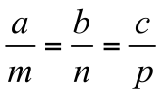 B. 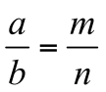 C. 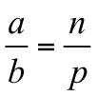 C. a.m = b.n = c.p

**Câu 6:** Một ô tô đi quãng đường 100 km với vận tốc v(km/h) và thời gian t (h). Chọn câu đúng về mối quan hệ của *v và t*

A. v và t là hai đại lượng tỉ lệ nghịch với hệ số tỉ lệ 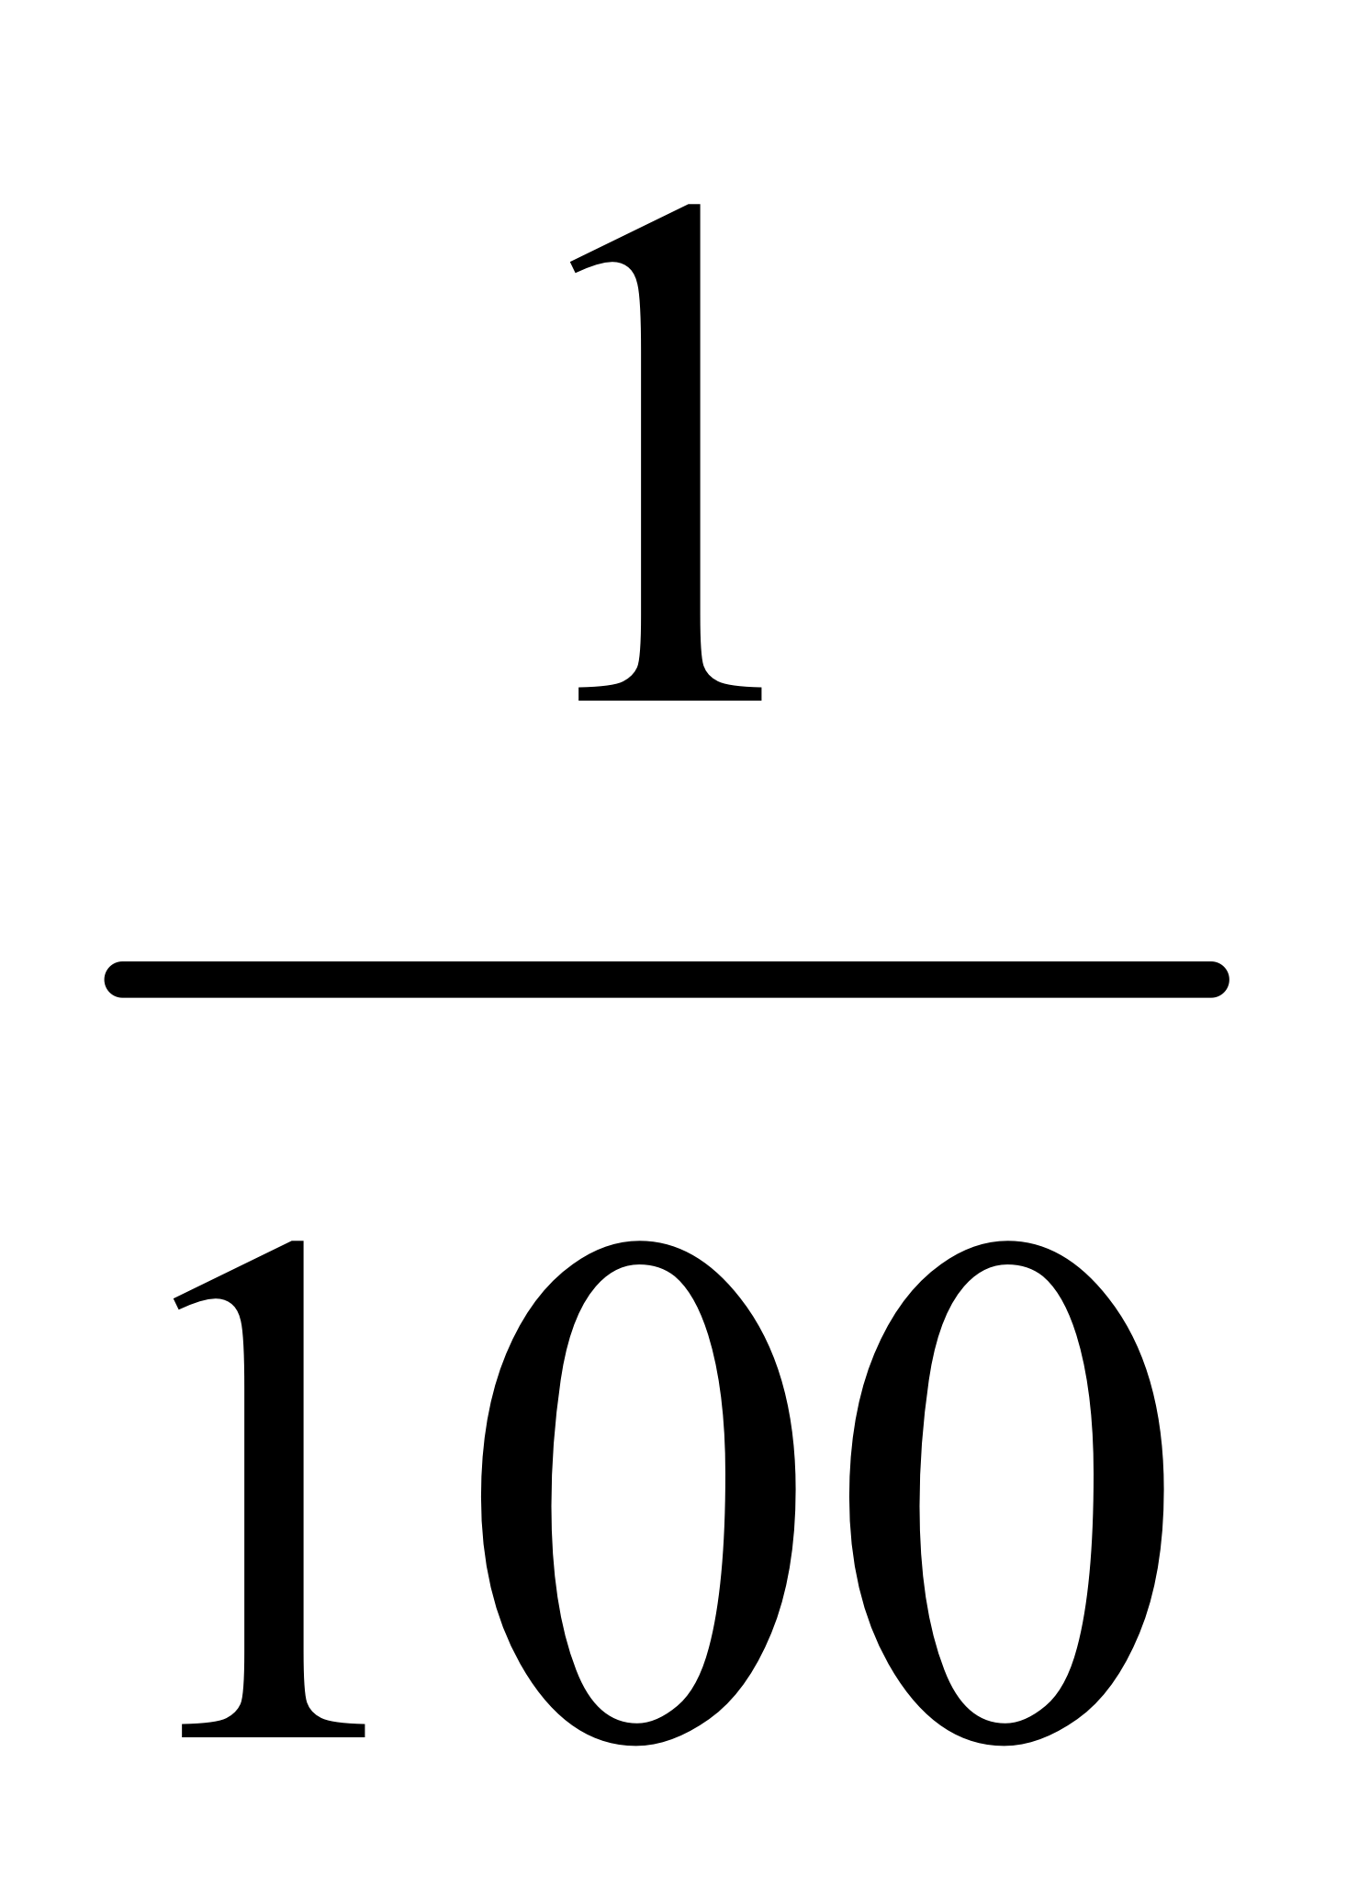

B. v và t là hai đại lượng tỉ lệ nghịch với hệ số tỉ lệ 100

C. v và t là hai đại lượng tỉ lệ thuận với hệ số tỉ lệ 100

D. v và t là hai đại lượng tỉ lệ thuận với hệ số tỉ lệ 

**\* HƯỚNG DẪN VỀ NHÀ**

- Ghi nhớ kiến thức trong bài.

- Hoàn thành các bài tập 6.22, 6.23, 6.24, 6.26 (SGK-tr18)

- Chuẩn bị bài mới “**Luyện tập chung**”.